# ESTRUTURA DE DEMONSTRAÇÃO

Fluxo de Demonstração Padrão:

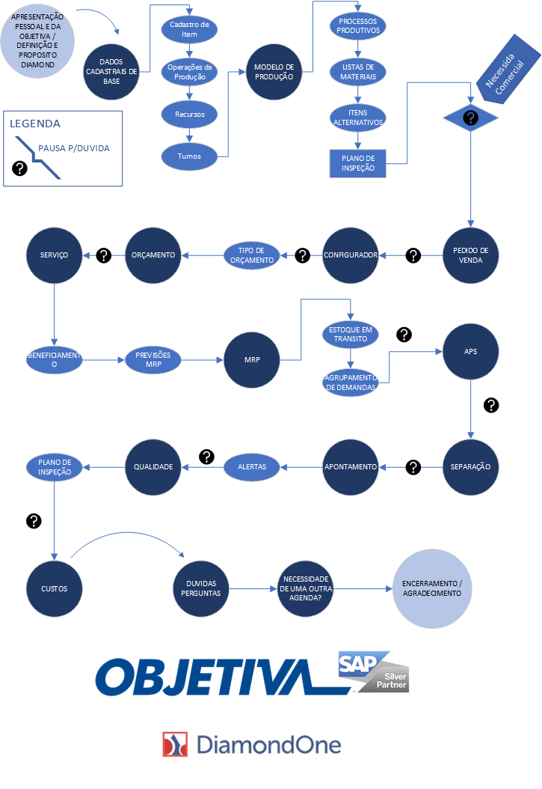

# PONTOS IMPORTATANTES

Objetivos ao longo da demonstração

* Encantar/Conquistar o lead;
* Colher o máximo de informação do lead como:
  + Principais dores;
  + Informações de processos e rotinas;
  + Expectativas;
* Alinhar expectativas;

Pontos que devem ser observados ao longo da demonstração

* Evitar detalhes que não foram solicitados, além de tornar a demonstração mais longa pode exigir informações que não temos.
* Conduzir a Reunião de forma que o lead se sinta à vontade para perguntar e compartilhar informações.
* Sempre que o lead falar dê atenção máxima ouvindo e se mostrando interessado no que está sendo falado, evitar interromper o lead em sua fala.
* Manter a calma e uma temperatura equilibrada. Use sempre um tom de voz amigável e tranquilo, evite parecer agitado ou com pressa.
* Jamais prometa algo que você não tenha certeza absoluta que é possível.
* Caso não saiba o que lhe foi perguntado avise que irá retornar com o assunto detalhado por email, em video, em uma nova agenda, de acordo com o que o lead preferir.
* Fale a língua do cliente, procure mostrar que você conhece muito mais doque sistemas.
* Focar nos pontos de maior necessidade do lead.
* Pergunte sempre que tiver oportunidade, assim você vai demonstrar interesse e preocupação.
* Fique atento as entrelinhas, as mais importantes informações em uma reunião podem estar no que o cliente não disse.

# PREPARAÇÃO PARA UMA REUNIÃO

* Estude o negócio do lead
  + Acesse o site, instagram, facebook, linkedin;
  + Pesquise sobre assuntos pertinentes;
  + Procure formas e pontos chaves que podem criar vínculo com o lead;
  + Pesquise materiais, fornecedores, processos, termos utilizados no nicho do mercado do Lead. Ex: Die-Cut – corte personalizado para embalagens; Klabin – Marca de bobina de papel.
* Teste as ferramentas que vão ser utilizadas na reunião:
  + Repasse as rotinas do Diamond para ver se não está apresentando algum erro;
  + Crie uma reunião teste com alguém para testar áudio, video e compartilhamento de tela;
  + Teste o link da reunião;
* Crie o roteiro da demonstração utilizando o modelo base:
  + Separe da lista de gatilhos mentais 3 principais para serem utilizados em momentos chaves da demonstração;
  + Acrescente exemplos de clientes relevantes ao lead;
  + Destaque pelo menos 3 benefícios comprovados do sistema.
* Crie uma lista com pelo menos 5 possíveis duvidas que possam surgir na reunião.

# REUNIÃO COM VAR

Nem sempre o VAR passará informações do lead com antecedência.

1. Alinhamento pré reunião, poucos minutos antes da reunião antes do lead entrar o VAR pode passar algumas informações e traçar alguma estratégia.
2. VAR conduz e inicia a reunião se apresentando e aos demais.
3. VAR pode apresentar o SAP ou caso já tenha apresentado te passa a palavra para iniciar a demonstração.
4. Inicie com um quebra gelo, alguma pergunta do negocio do lead, procure um alinhamento de expectativas para direcionar melhor a demonstração.
5. Demonstre o DiamondOne
6. Tire as duvidas e se coloque a disposição.
7. Não fale de preços, direcione ao VAR.
8. Volte a palavra pro VAR

MOMENTO CHAVE DA REUNIÃO

É importante criar um momento em que será gerada uma conexão entre a necessidade de seu cliente e a proposta de valor de sua empresa.

FOCO

Foque-se em compreender qual o problema do seu cliente e como a sua empresa poderá resolvê-lo da melhor maneira possível.

DADOS E ESTATISTICAS

Em uma pesquisa realizada nos EUA, 90% dos respondentes afirmaram que ter acesso a dados e informações que confirmem o que o vendedor está dizendo, influenciou positivamente a decisão de compra.

# METAS

🎯 Conheça os 7 fatores que te impedem de atingir suas metas:

Falta de Foco

A falta de foco é a primeira interferência que pode tirar você do jogo. Como Steve Jobs dizia, "Foco é saber dizer não". Muitas oportunidades surgem, mas nem todas são para você. Seja objetivo e aprenda a priorizar o que realmente importa.

Segundo um estudo da Universidade de Harvard, aproximadamente 47% do tempo de vigília das pessoas é gasto pensando em algo diferente do que estão fazendo. Isso mostra como é fácil se distrair.

2. Falta de Tempo

Todos temos as mesmas 24 horas no dia. O segredo está em como gerenciamos esse tempo. Valorize esse ativo escasso e bloqueie períodos para atividades focadas e produtivas.

Ferramentas como a matriz de Eisenhower podem ajudar a distinguir entre tarefas urgentes e importantes, permitindo que você se concentre no que realmente importa.

3. Falta de Conhecimento

Qualquer adversidade que você enfrenta, alguém já superou e deixou registrado. O sucesso não tem fórmula, mas deixa pistas.

O acesso ao conhecimento nunca foi tão fácil quanto hoje. Livros, cursos online, e mentorias são formas eficazes de adquirir novas habilidades e insights. A leitura de apenas um livro por mês pode aumentar significativamente seu conhecimento e perspectiva.

4. Falta de Visão

Ter uma visão clara do futuro é essencial e ajuda a manter a motivação. Quando você sabe onde quer chegar, as adversidades se tornam menos desanimadoras. Busque novos conhecimentos, pessoas e ambientes que ampliem sua visão.

Criar um quadro de visão com imagens e palavras que representem seus objetivos pode ser uma ferramenta poderosa.

5. Falta de Dinheiro

O dinheiro é necessário para aproveitar oportunidades. Ele melhora seu acesso a informações, opiniões e estruturas. Domine o idioma do dinheiro e resolva problemas para os outros, assim você sempre terá recursos.

A educação financeira pode fazer - e faz - uma grande diferença.

6. Falta de Comprometimento

Comprometimento não é uma palavra, é uma atitude. Faça o que você se propõe a fazer. Como adultos, somos responsáveis por nossas ações. Não reclame, resolva.

Comprometa-se publicamente com amigos ou colegas.

7. Falta de Saúde

Cuide da sua saúde em todos os aspectos: física, mental, emocional, cognitiva e social. Seja saudável. Quem tem saúde tem vários desejos, quem não tem, tem apenas um. Priorize saúde, família e trabalho, e não inverta essa ordem.

A saúde é a base de tudo. Estudos mostram que o exercício regular pode aumentar a produtividade em até 21%.

# SIGLAS E TERMOS

BBP (Business Blue Print)

Definição de todos os processos do cliente

Make to Order (Feito para pedido)

Produção puxada

Make to stock (Feito para estoque)

Produção empurrada para estoque

O.E.E (Overall Equipment Effectiveness)

Eficiencia Global do Equipamento

TPM (Total Productive Maintenance)

Garantir boa praticas produtivas

BATELADA

Agrupamento de apontamentos, realizar vários serviços simultâneos

POC (Proof Of Project)

Validação de Produto, serviço, projeto

PCP

Setor de Planejamento e Controle de Produção, planejar quando, quanto e onde produzir.

INVOICE

Venda de uma empresa brasileira para outro país (fatura)

SHELF LIFE

Vida útil, validade

PICKING

Embalagem, Entrega

SKU (Stock Keeping Unit)

Unidade de manutenção de estoque

CPV

Custo de Produção Vendida, custo total dos produtos vendidos em um período.

CMV

Custo de Mercadoria Vendida

CMME

Custo Móvel Médio de Estoque

CUSTEIO POR ABSORÇÃO

Agrupa custos indiretos aos custos diretos de fabricação

GGF

Gastos Gerais de Fabricação, despesas com produção, exceto material e M.O.

MES (MANUFATURING EXECUTION SYSTEMS)

Sistema de Execução de Manufatura

GEMBA

Lugar real onde as coisas acontecem

PIPELINE

Funil de vendas

Os 3 Ks

* KAIKAKU – Mudança radical ou revolucionaria, transformação
* KAIZEN – Melhoria continua
* KAKUSHIN – Inovação, renovação

BUDGET

Orçamento

ROADMAP

Roteiro

XPTO

Algo muito bom, ex: Soluções XPTO

CROSS SELL

Estratégia de vendas agregando várias soluções

UP SELL

Estratégia de vendas oferecendo produtos amis robustos e caros

T.I.

Tecnologia da Informação

T.O.

Tecnologia Operacional

ERP ON PROMISE

ERP local

RNC

Relatório de Não Conformidade

ICP (INDUSTRY CLOUD PLATFORMS)

Plataforma de nuvem industrial

ERP COMPOSABLE

ERP com integração com diversas tecnologias como: AI, ML e IOT. 100% em nuvem

INOVAÇÃO DISRUPTIVA

Processo em que uma tecnologia, produto ou serviço é substituído por uma solução inovadora superior. Percebida pelo consumidor sendo mais simples e mais acessível.

MIGRAÇÃO LIFT AND SHIFT

Elevar e Deslocar, migração de aplicativos e dados associados para a nuvem com o mínimo ou nenhuma alteração.

INVENTÁRIO CÍCLICO

O inventário cíclico ou rotativo é um método pelo qual as empresas conferem o estoque de forma periódica, em intervalos que podem ser diários, semanal, mensal, trimestral, enfim, de acordo com a necessidade da empresa. Nessas contagens, a equipe se concentra em grupos específicos de produtos ou locais por vez.

TURN-KEY

O regime Turn-Key, ou “chave na mão”, refere-se a contratos onde uma única parte é responsável por entregar todo o projeto finalizado ao cliente.

Bill Of Material (B.O.M)

Lista de Materiais

Bill Of Process (B.O.P)

Processos Produtivos

eBOM (Engineering Bill of Materials)

foca no design e nas características funcionais do produto

pBOM (Production Bill of Materials)

(ou uma variação da EBOM) detalha as variações de produtos específicos

mBOM (Manufacturing Bill of Materials)

detalha o processo de fabricação, incluindo sequências de montagem, ferramentas e embalagens.

RFQ (Request for Quotation) Pedido de Cotação.

O RFQ é essencial para iniciar as negociações comerciais e garantir que ambas as partes tenham uma compreensão clara das necessidades e expectativas em termos de custos.

FLUXO DE VENDA

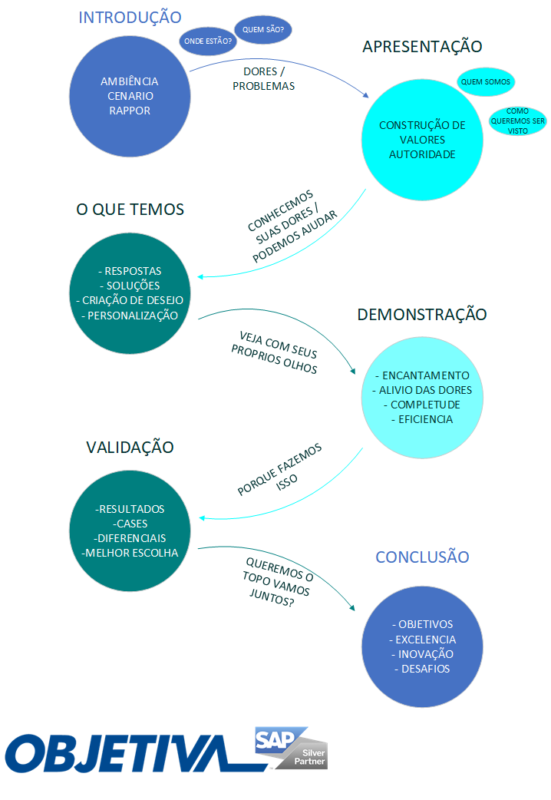

INTRODUÇÃO

**QUEM SÃO? ONDE ESTÃO?**

Investigue e estude o LEAD, faça o levantamento de informações que possibilitem a construção de um relacionamento através de um estudo do **ambiente** que este LEAD está inserido, identificando palavras, pontos de vista, que possibilitem maior aderência e facilidade na comunicação através do **rapport** e na construção de um **cenário** ideal. Procure fazer um alinhamento de expectativas com o LEAD, entendendo suas dores e principais problemas.

* **AMBIÊNCIA:** tratamento dado ao espaço físico entendido como espaço social, profissional e de relações interpessoais que deve proporcionar atenção acolhedora, humana e resolutiva.
* **CENÁRIO:** conjunto de elementos visuais (tais como telões, móveis, objetos, adereços e efeitos de luz) que compõem o espaço onde se apresenta um espetáculo.
* **RAPPORT:** técnica que os representantes de vendas usam para criar afinidade com os leads e passar uma sensação de confiança. 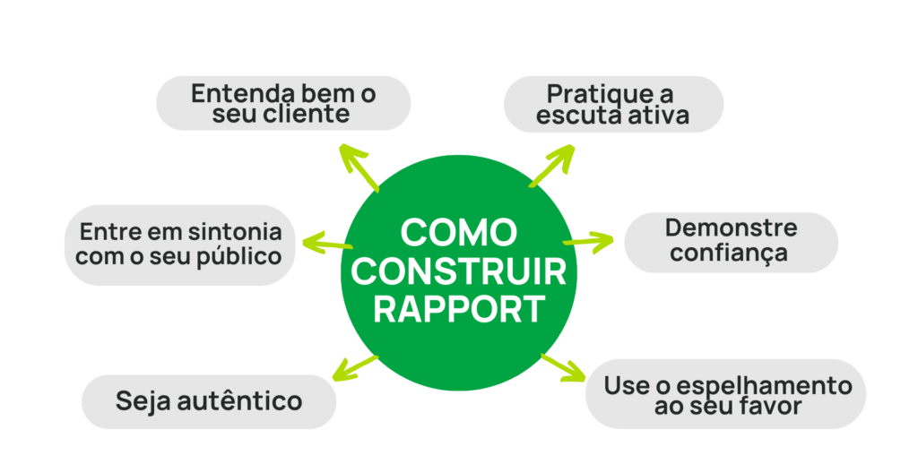

APRESENTAÇÃO

Nessa etapa com um tempo muito curto e poucas palavras temos que dizer quem somos construindo valor e autoridade tendo como base como queremos ser vistos.

O QUE TEMOS

Temos que deixar claro que conhecemos e entendemos as dores do lead e temos como ajudar. Para isso é necessário demonstrar conhecimento e experiencia na área com respostas objetivas e soluções validadas. Começar a criar o desejo no LEAD direcionando e criando expectativas na demonstração de forma a atender suas expectativas observando o tempo disponível, focando em momentos específicos que vão direto a dor e problema do lead.

DEMONSTRAÇÃO

Nessa hora com a atenção do cliente e as expectativas altas devemos encantar o LEAD, mostrando que nossa solução pode resolver suas dores, elucidando

VALIDAÇÃO

CONCLUSÃO

# SDR (SALES DEVELOPMENT REPRESENTATIVE)

PRINCIPAIS CARACTERISTICAS DE UM SDR DE EXCELENCIA

* SEDE DE CONHECIMENTO
  + Consumir conteúdos, entender as dores do cliente, estudar sobre o mercado.
  + Os assuntos e o mercado são tratados como um hobby, vão além do ambiente de trabalho.
  + Vai além do horário de trabalho.
* CONSULTIVIDADE
  + Quer gerar valor.
  + Quer entender o cenário de cada LEAD.
  + Falar sobre aquilo que o LEAD quer ouvir.
* RESPONSABILIDADE
  + Ele mesmo corre atras para corrigir.
  + Assume seus erros.
* AUTO COMPATITIVIDADE
  + É seu próprio padrão e se otimiza sempre.
  + Entregar o básico não é o suficiente.
  + Evoluir sempre.
  + Não aceita ter o mesmo perfil daqui a 6 meses.
* SANGUE NOS OLHOS
  + Não reclama
  + Dá o sangue
  + Vai Além das expectativas
* CONFIANÇA E CORAGEM
  + Gosta das objeções
  + Não se abala
  + Mostra que é diferente
* AUTO CONTROLE
  + Entender o COMO VOCÊ FAZ da melhor forma possível.
  + Não tenha medo, mas se estiver com medo, vá com medo mesmo.
  + Não seja ancioso.

DIAGNOSTICANDO MEUS GAPS

Auto analise para desenvolvimento, perguntas para identificar pontos a serem melhorados:

* Quem fala mais você ou o LEAD?
* Você ouve para ENTENDER ou para RESPONDER?
* Você está mais preocupado com o LEAD do que com sua solução?
* Está disposto a se colocar como culpado e se colocar como parte da solução?
* Você não se cobra por mais? Você sente que pode entregar mais? Você sente que consegue ir além?
* O que te impede de ir além? Sair da zona de conforto.
* Da preguiça de fazer alguma coisa? Seja produtivo, faça o que precisa ser feito, não o que você quer.

COMO ACELERAR SEU DESENVOLVIMENTO

* PLANEJAMENTO
  + Planeje pelo menos 7 dias com antecedência.
  + Agrupe atividades semelhantes em blocos.
  + Otimize seu tempo.
  + Fique atendo as Golden Hours.
  + Inclua pelo menos 1 hora de estudo do produto por dia.
* COMPORTAMENTO
  + Esqueça o medo de ser chato.
  + Saiba com quem está falando.
  + Transmita entusiasmo
  + Atento ao timing, responda e atendas as questões do LEAD o quanto antes possível.
  + Esteja alinhado com time de venda.
  + Faça notas de tudo que for relevante.
* EVOLUÇÃO
  + Conhecer bem o LEAD, características e dores.
  + Conhecer bem o seu produto.
  + Esteja sempre se atualizando, mercado, novas tecnologias, tendencias, estudos da área.

HARD SKILLS

SOFT SKILLS

RELAÇÕES INTERPESSOAIS

As relações interpessoais são fundamentais para o sucesso em vendas por várias razões. Elas ajudam a:

* construir confiança;
* facilitar a comunicação;
* permitir que os vendedores entendam melhor as necessidades dos clientes.

Construção de confiança

A confiança é a base de qualquer relacionamento de vendas bem-sucedido. Quando os clientes confiam nos vendedores, eles estão mais dispostos a fazerem negócios e a manterem relacionamentos de longo prazo.

Por sua vez, os vendedores que conseguem construir confiança com seus clientes, tendem a ter taxas de retenção mais altas e clientes mais satisfeitos.

Comunicação eficaz

Uma comunicação clara e eficaz é essencial em vendas. Relações interpessoais sólidas facilitam a troca de informações e ajudam a evitar mal-entendidos.

Vendedores que desenvolvem boas habilidades de comunicação são capazes de transmitir melhor o valor de seus produtos ou serviços e de entender as necessidades dos clientes.

Maior compreensão das necessidades do cliente

As relações interpessoais permitem que os vendedores entendam melhor as necessidades e desejos dos clientes. Isso é fundamental para oferecer soluções personalizadas que atendam às expectativas do comprador.

Quanto mais próximo o relacionamento, mais informações valiosas o vendedor pode obter, permitindo uma abordagem mais direcionada.

Fidelização de clientes

Clientes que têm bons relacionamentos com seus vendedores estão mais propensos a permanecerem leais à marca.

A fidelização é crucial para o sucesso a longo prazo e as relações interpessoais desempenham um papel significativo nesse processo. Clientes satisfeitos também são mais propensos a recomendarem a empresa a outros.

**4 TÉCNICAS PARA CONSTRUIR RELAÇÕES INTERPESSOAIS SÓLIDAS**

**1. Escuta ativa**

A escuta ativa é a base de qualquer boa relação interpessoal. Envolve ouvir atentamente o que o cliente está dizendo, sem interrupções e responder de maneira que demonstre compreensão e empatia. Isso pode ser feito ao:

* repetir o que o cliente disse com suas próprias palavras;
* dar feedback positivo;
* mostrar que você valoriza a opinião do cliente;
* usar uma linguagem corporal aberta e receptiva.

**2. Empatia**

A empatia é a capacidade de entender e compartilhar os sentimentos dos outros. Mostrar empatia ajuda a construir uma conexão emocional com o cliente. Isso é possível ao:

* reconhecer os sentimentos do cliente e mostrar que entende a perspectiva dele;
* propor soluções que atendam às necessidades específicas do cliente;
* demonstrar interesse genuíno pelo bem-estar e sucesso dele.

**3. Comunicação clara**

A comunicação clara e direta é essencial para evitar mal-entendidos e construir confiança. Algumas práticas incluem ser claro e direto ao comunicar informações importantes.

Outras ações envolvem evitar o uso de jargões ou termos técnicos que o cliente possa não entender; bem como, certificar-se de que o ele entendeu corretamente a mensagem.

**4. Seguimento consistente**

O seguimento é crucial para manter e fortalecer relações interpessoais. Isso mostra ao cliente que você está comprometido e valoriza o relacionamento. Técnicas nesse sentido incluem manter contato regular com o cliente, mesmo quando não há negócios imediatos.

Solicitar feedback após a venda para mostrar que você se importa com a satisfação do cliente é uma das práticas essenciais nesse contexto, além de manter o comprador informado sobre novos produtos, serviços ou mudanças relevantes.

# ICP – IDEAL CUSTOMER PROFILE (PERFIL DO CLIENTE IDEAL)

# PERSONA

# SOBRE O DIAMONDONE

O QUE É? PARA QUE É? O QUE FAZ?

É um software embarcado no ERP SAP Business ONE, um ADDON. São mais de 5 anos em constante desenvolvimento e evolução para atender as mais diversas e complexas necessidades da indústria de manufatura moderna de produção discreta, não seriada, e também seriada.

PARA QUEM?

Atende indústrias de manufaturas diversas de produção seriada e não seriada, com processos complexos e simples, de pequeno e médio porte. Desde indústrias alimentícias a indústria de transformação plásticas, usinagens e etc.

O QUE TEM?

Soluções embarcadas no SAB B1 e soluções integradas em interface WEB, que funcionam em qualquer equipamento com acesso a internet.

As soluções web são integradas ao SAP, visam oferecer uma interface mais amigável e objetiva para os usuários, além de dispensarem a necessidade de uma licença SAP precisando apenas de licença DiamondONE.

O DiamondONE tem seus conjuntos de soluções organizados em módulos, conhecidos como pilares, possibilitando mais flexibilidade no processo de negociação e implantação. Estes pilares são:

* Configurador de Produto
* Orçamento de Venda
* Composição do Preço de Venda
* Processo Produtivo
* Separação de Materiais/MRP
* PCP/Planejamento
* Turnos de Trabalho
* Qualidade
* Acompanhamento de Produção
* Beneficiamento
* Árvore de Produtos
* Reprogramação de Fabrica/APS
* Apontamento de Fabrica
* Custos por Absorção

# MÓDULOS

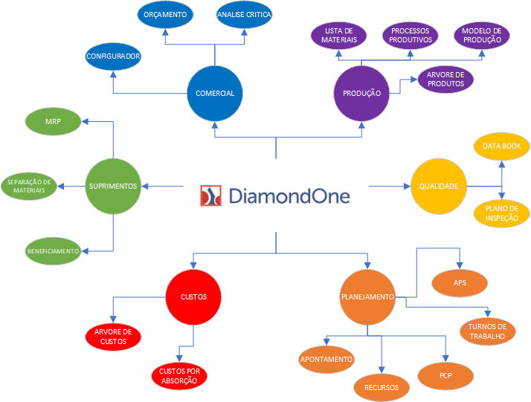

COMERCIAL

Módulo que transforma vendas complexas em vendas simples, com a possibilidade de compor orçamentos de produtos nunca antes produzidos. Solução para vendas de produtos não seriados, personalizados ou até mesmo únicos.

* **CONFIGURADOR:** Vender e orçar produtos personalizados dentro de critérios e parâmetros estabelecidos pelo time de criação e desenvolvimento de projetos da empresa.
* **ORÇAMENTO:** Um nível mais profundo de personalização que possibilita a venda de um produto novo, único que ainda não foi criado pela empresa. Ex: Produtos com metragens especificas, projetos que precisam de produtos únicos.
* **ANALISE CRITICA:** Check list para análise de critérios necessários para a produção, composição, ou venda de determinados itens.

PRODUÇÃO

Módulo que cria e gerencia toda estrutura produtiva que compõe todos os produtos que serão produzidos, beneficiados ou comprados para a produção de manufaturas comercializadas.

* **LISTA DE MATERIAIS:** Conjunto de insumos ou matéria prima que serão consumidos na produção de um item que pode ser um P.A. (Produto Acabado) ou um Semi Acabado (Item produzido que faz parte da composição de um P.A.).
* **PROCESSOS PRODUTIVOS:** Conjunto de atividades a serem executadas para a produção de um item, é também o momento em que os insumos ou materiais serão consumidos.
* **MODELO DE PRODUÇÃO:** Modelo de estrutura produtiva que reúne listas de materiais e processos produtivos para a produção de um produto. Tem como objetivo agilizar e facilitar o processo de composição ou produção de um determinado item que apresenta características semelhantes em sua estrutura.
* **ÀRVORE DE PRODUTOS:** Exibição da estrutura produtiva de um P.A ou Semi Acabado em aparência de arvore, exibe todos os processos produtivos e listas de matérias que compõe o produto.

PLANEJAMENTO

Módulo de desenvolvimento e gestão dos recursos como equipamentos, colaboradores, materiais e operações de produção da fábrica para a melhor produção dos produtos comercializados.

* **RECURSOS:** Equipamentos ou locais onde serão executadas as operações de produção (processos produtivos).
* **TURNOS DE TRABALHO:** Cadastro de Turnos de funcionamento da fábrica, pode ser criado para operadores (mão de obra), recursos (equipamentos) e operações da produção (processos produtivos).
* **PCP:** Gerenciamento dos recursos e operações da produção a serem executadas para o planejamento e produção dos produtos.
* **APS:** Sistema de gestão do chão de fábrica. Permite de forma simples analisar recursos e operações da produção em tempo real, possibilitando ainda o remodelar todo de forma manual ou automatizada. Possibilita a criação de vários cenários hipotéticos que podem ser comparados para obtenção de dados que possibilitem uma melhor tomada de decisão.
* **APONTAMENTO:** Sistema de interface web, onde o operador informa o recurso a ser utilizado, o início e o fim de suas operações, processos não produtivos, perda de material, autoinspeção. Possibilita que supervisores ou gerentes possam verificar todas as operações de produção em execução em tempo real na fábrica.

SUPRIMENTOS

Modulo de gerenciamento das solicitações de compra, movimentação de materiais entre depósitos internos e externos.

* **BENEFICIAMENTO:** Gerenciamento de processos de beneficiamento, solicita compra do serviço, transferência de estoque e gera nota de simples remessa.
* **MRP:** Analisa todos os Serviços em aberto aprovados, Pedidos de venda, estoque de produtos e previsões, gerando solicitações de compra ou produção de forma automatizada e organizada. Pode ser configurado para considerar itens alternativos do SAP para alterar a lista de materiais com base na disponibilidade de estoque desses itens, como também possibilita não alterar a lista de matérias da O.P. mas utilizar itens alternativos na separação de materiais de forma manual com alocação individual ou de forma automatizada com alocação em massa.
* **SEPARAÇÃO DE MATERIAIS:** Módulo web que através de listas movimenta estoque entre depósitos do sistema, atendendo as listas de materiais em seus respectivos recursos para apontamento de operações da fábrica.

QUALIDADE

Módulo que através de informações geradas pelas operações da fábrica e movimentação de estoque cria documentos de inspeção que vão compor o databook.

* **PLANO DE INSPEÇÃO:** Cadastro de conjunto de normas e características que, juntas, especificam todas as propriedades inerentes à qualidade do produto inspecionado.
* **DATABOOK:** livro composto por diversos documentos que mostram o histórico de execução de um serviço, de uma obra ou da fabricação de um produto. Gerado automaticamente pelo sistema ao termino da produção.

CUSTOS

Módulo de análise e gestão dos custos diretos e indiretos da fabricação.

* **ÀRVORE DE CUSTOS:** Conjunto de custos de material e hora/homem que compõe a lista de materiais e os processos de fabricação de um determinado produto acabado ou semi acabado.
* **CUSTOS POR ABSORÇÃO:** Sistema de rateio de custos indiretos de produção de uma fábrica.

# FLUXO DE PROCESSOS DIAMONDONE